Методичні розробки

Практичні роботи до уроків інформатики

Підготувала: Тернова Алла Сергіївна
учитель інформатики
Запорізької спеціалізованої школи № 72
І-ІІІ ступенів
з поглибленим вивченням хімії та біології

Запоріжжя - 2012

Практичні роботи до уроків інформатики

I. Приклади фронтальних практичних робіт…………………………………………………………………………………….….3
1.1 «Товарний чек» (Word, Excel)………………………………………………………………………………………………………….3
1.2 «Сімейний бюджет» (Word)…………………………………………………………………………………………………………….5
1.3 «Собівартість товару» (Word, Excel)………………………………………………………………………………………………..7
II. Приклади лабораторних робіт…………………………………………………………………………………………………………9
2.1 «Ціна. ПДВ» (Excel)………………………………………………………………………………………………………………………...9
2.2 «Святкові страви» (Excel)……………………………………………………………………………………………………………..11
2.3 «Сімейний бюджет» (Excel)………………………………………………………………………………………………………...12
III. Приклади практикумів………………………………………………………………………………………………………………….15
3.1 «Заробітна платня» (Excel)…………………………………………………………………………………………………………...15
3.2 «Надання кредиту» (Excel)…………………………………………………………………………………………………………...18
3.3 «Торгівельний центр» (Excel ,СУБД Access)………………………………………………………………………………….19
3.4 «Раціональне харчування» (Excel)………………………………………………………………………………………….…….22

I. Приклади фронтальних практичних робіт.

1.1 «Товарний чек» (Word, Excel)
Передмова для практичного завдання
Товарний чек – це безумовна пропозиція чекодавця платнику здійснити платіж вказаної на чекові грошової суми чекодержателеві готівкою чи перерахуванням грошей на рахунок власника чека у банку. Чек зручний для розрахунків тоді, коли платник боїться віддати гроші до того, як отримає товар, а постачальник не хоче передати товар для одержання гарантій платежу. Використання чека дозволяє економити витрати на обіг дійсних грошей і прискорює платежі.
Умова завдання.
Розробити таблицю для заповнення даними, де будуть відображені: назва товару, одиниці вимірювання товару (шт., кг, л), ціна товару, сума.
На попередньому уроці учні отримали домашнє завдання скласти список комп’ютерного обладнання (тема «Основні характеристики апаратних засобів ПК»), необхідного для придбання з метою використання у навчанні. Список повинен бути доповнений цінами на товар. Інформацію учні можуть отримати в Інтернеті, вивчаючи асортимент та ціни прайс-листів, що пропонують для продажу через Інтернет; в магазині, де продають комп’ютерну техніку; запитати у батьків.
Учням треба пояснити, що такий товарний чек потрібен для отримання кредиту у банку, якщо грошей на момент купівлі у родині не вистачає. Такий документ повинен мати реквізити магазину, або фірми, що реалізує комп’ютерну техніку, дату видачі та номер, підписи керівників або відповідальних.
Робота виконується у текстовому редакторі Word згідно зразка, що надає учитель. Зарезервовані місця (( )) у тексті учні заповнюють самостійно. Самостійно розробляється таблиця згідно умови задачі.
Мета практичної роботи: ознайомити учнів з текстовим редактором Word, набути навички набору тексту, розташування тексту на аркуші відповідно зразку, форматування тексту, створення таблиці за допомогою меню програми та панелі інструментів, заповнення таблиці даними, працювати з допоміжною програмою «Калькулятор».

Зразок для учня.
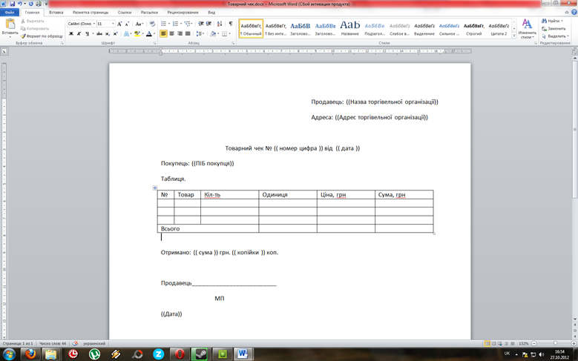

1.2 «Сімейний бюджет» (Word)
Передмова для практичного завдання
Бюдже́т сім'ї́ — це план доходів і витрат сім'ї на певний період (тиждень, місяць, рік) Складається він з двох частин. Перша частина охоплює джерела формування сімейного бюджету, друга — видатки сім'ї. Часто ці показники використовуються в економічних і соціологічних дослідженнях для визначення матеріального рівня життя народу, окремих соціальних груп населення, динаміки життєвого рівня.
Доходи сімейного бюджету
Доходи сім'ї можна поділити на постійні, тимчасові й одноразові.
До постійних зараховують доходи від підприємницької діяльності, заробітну плату, пенсії, стипендії, субсидії та інші види соціальних виплат, відсотки на банківські вклади, ренту (доходи від оренди) та ін.
Тимчасовими і одноразовими доходами є премії, спадщина, подарунки, гроші, взяті в борг, виграші в іграх та лотереях.
Доходи сім'ї можуть зростати, якщо, наприклад, хтось із членів сім'ї став отримувати більшу зарплату, почав працювати після завершення навчання, або ж зменшуватися із втратою роботи, виходом на пенсію тощо. При можливості сім'я намагається заощаджувати кошти для запобігання кризовим ситуаціям при несподіваних витратах або з метою запланованих витрат у майбутньому. Заощадження, що зберігаються у банках, забезпечують доходи у вигляді відсоткових виплат, поліпшуючи добробут сім'ї.
Видатки сімейного бюджету
Видатки сімейного бюджету поділяють на первинні і вторинні.
До первинних, тобто неминучих, зараховують видатки на забезпечення фізіологічних потреб людини: купівля продуктів харчування, одягу, взуття, плату за житло і комунальні послуги, а також сплату податків задля загального добробуту.
Вторинні видатки — це, наприклад, купівля власних будинків, автомобілів, електронної апаратури, предметів розкоші. Сюди ж належать і заощадження.
Із зростанням доходів сім'ї питома вага видатків на харчування знижується, частка видатків на одяг, житло, комунальні послуги змінюється мало, а витрати на задоволення культурних та інших нематеріальних потреб помітно зростають.
Умова завдання.
Розробити діаграму, що відображає статті доходу та витрат середньостатистичної родини в Україні. Учні можуть скористатися вставкою організаційної діаграми будь-якого типу у 2003 Office або SmartArt у 2007 Office . Як приклад учитель показує за допомогою проектора кругову діаграму або будь-яку іншу.
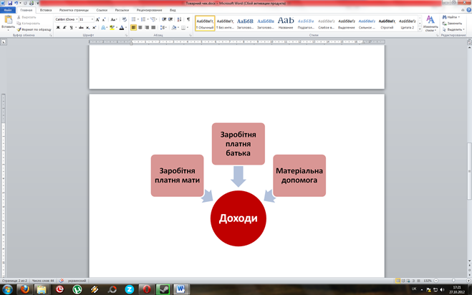

Робота виконується у текстовому редакторі Word. Учні проектують, створюють та заповнюють діаграму в парах, згідно умови задачі.
Мета практичної роботи: ознайомити учнів з функцією інструменту «Вставити організаційну діаграму», навчити додавати та видаляти елементи діаграми, вставляти та форматувати текст діаграми, обирати тип та дизайн діаграми, аналізувати сімейний бюджет власної родини.

1.3 «Собівартість товару» (Word, Excel)
Передмова для практичного завдання
Собівартість продукції – це грошова форма витрат на підготовку її виробництва, виготовлення і збут. Відображаючи рівень витрат на виробництво, собівартість комплексно характеризує ступінь використання усіх ресурсів підприємства, а значить, і рівень техніки, технології та організації виробництва.
Чим краще працює підприємство, інтенсивніше використовує виробничі ресурси, успішніше удосконалює техніку, технологію і організацію виробництва, тим нижча собівартість продукції. Тому собівартість є одним з важливих показників ефективності виробництва. Собівартість продукції має тісний зв'язок з її ціною. Це проявляється в тому, що собівартість слугує базою ціни товару і її нижньою межею для виробника.
При обчисленні собівартості продукції важливе значення має визначення складу витрат, які в неї включаються. Як відомо, витрати підприємства відшкодовуються за рахунок двох власних джерел: собівартості і прибутку. Тому питання про склад витрат, які включаються у собівартість, є питання їх розмежування між зазначеними джерелами відшкодування.
У собівартість продукції включаються витрати на:
• дослідження ринку і виявлення потреби у продукції;
• підготовку і освоєння нової продукції;
• виробництво, включаючи витрати на сировину, матеріали, енергію, оплату праці персоналу;
• обслуговування виробничого процесу і управління ним;
• збут продукції (пакування, транспортування, реклама, комісійні витрати і т. п.);
• набір і підготовку кадрів.
Умова завдання.
Розрахувати собівартість одиниці товару, враховуючи витрати на сировину, матеріали, енергію, оплату праці персоналу, транспортні витрати.
Проектування та створення таблиці в Excel собівартості 3-4 видів продукції. Таблиця повинна містити данні про назву продукції, кількість - 1000шт, витрати на сировину, на енергетичні та водні ресурси, оплату праці, транспортні витрати, сума витрат на 1000 одиниць продукції, собівартість одиниці продукції. Закладання формули для розрахунку загальної суми витрат на 1000 одиниць та собівартості одиниці товару.
Спочатку таблиця проектується у зошитах та на дошці учнем. За ПК учні виконують практичну роботу самостійно. Учитель нагадує, як правильно закласти формулу у комірку на прикладі одного виду продукції, учні повторюють операцію окремо для кожного виду продукції.

Зразок для учнів
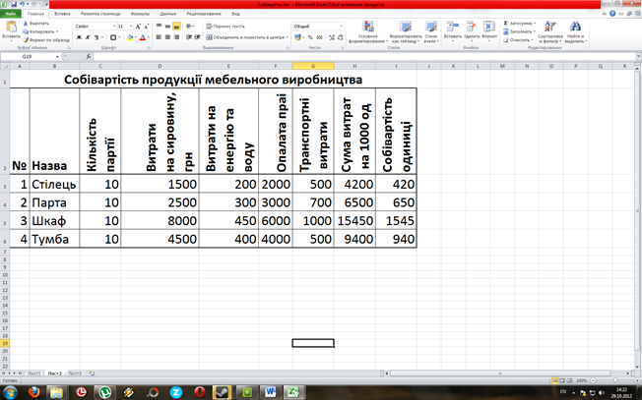
Мета практичної роботи: навчити проектувати таблицю, створювати в редакторі електронних таблиць Excel, навчити заклади формули, записуючи імена комірок та символи математичних дій. Порівнювати собівартість одиниці товару с ціною реалізації, прогнозувати прибутковість виробничої організації.

ІІ. Приклади лабораторних робіт.

2.1 «Ціна. ПДВ» (Excel)
Передмова для практичного завдання
Ціна - сума грошей, що сплачується за одиницю товару, еквівалент обміну товару на гроші. Ціна - могутній чинник рівня життя населення, що впливає на ринок труда, об'єм і структуру споживання, рівень реальних прибутків різних соціальних груп. І нарешті, ціна - це знаряддя конкурентної боротьби.
Ціни на товар формуються під впливом певних обмежень. З одного боку, ціна виробленого фірмою продукту має принести прибуток, тобто не повинна бути нижчою за певний припустимий рівень. З іншого боку, надто висока ціна також може негативно позначитися на попиті, як наслідок — товар не купуватимуть.
Найпростіший метод ціноутворення—являє собою просте додавання до вирахуваної собівартості одиниці товару величину, що відповідає заданому відсотку прибутку. Це так називаюча первинна ціна, регулювання якої і є зміст цінової стратегії маркетингу. Відповідаюча найбільш проста формула для визначення первинної продажної ціни виглядає наступним чином:
1. Ц= В: (1- Нп), де:
2. Ц – ціна продажу;
3. В – витрати виробництва (прямі та непрямі ) – собівартість одиниці товару;
4. Нп – плануюча норма прибутку в десяткових частках від ціни продажу, наприклад 20% - 0,2;
5. ПДВ – податок на додану вартість (1/6 частина від суми Собівартість + Прибуток)
Ціна = Собівартість + Прибуток + ПДВ
Пода́ток на до́дану ва́ртість (ПДВ)— непрямий багатоступінчастий податок, що збирається з кожного акту продажу, починаючи з виробничого та розподільчого циклів і закінчуючи продажем споживачеві. Ряд товарів, послуг, видів діяльності частково або повністю звільняється від податку на додану вартість.
Умова завдання.
Побудувати таблицю для розрахунку ціни товару з урахуванням собівартості, прибутку та ПДВ на основі таблиці «Собівартість товару» Прибуток оцінити в 20%.

Зразок для учнів
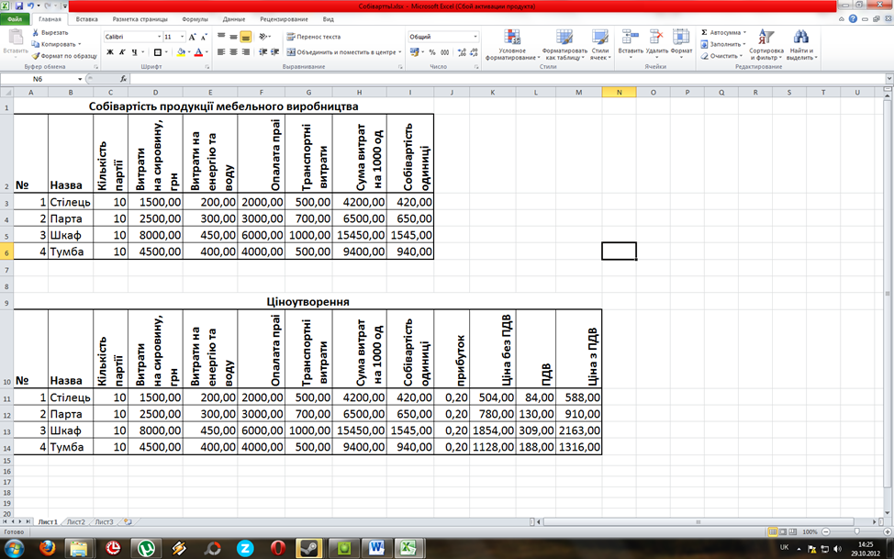
Мета практичної роботи: надати учням знання про ціноутворення, ПДВ, прибуток, навчити нараховувати відсотки або встановлювати коефіцієнт прибутку, закріпити навички та вміння учнів записувати дані у таблицю, закладати формули у комірки, копіювати формули, форматувати комірки. Учні самостійно виконують роботу під наглядом вчителя. Якщо вони потребують допомоги, то вчитель допомагає.

2.2 «Святкові страви» (Excel)
Передмова для практичного завдання
Свято — це не просто червоний день календаря, а особлива атмосфера та стан душі, коли кожен з нас прагне подарувати рідним та близьким чудовий настрій, радість та щастя. Для того, щоб свято дійсно вдалося та згадувалося з теплом ми намагаємося підготуватися до нього щонайкраще, продумати все заздалегідь. Одним з головних атрибутів свята є святковий стіл та святкове меню.
Традиційно вважається, що святковий стіл має бути наповнений безліччю смачних страв і тоді на домівку чекатиме добробут, достаток та успіх. Саме тому під час складання святкового меню ми намагаємося включити до нього найбільш вишукані страви, прагнучи порадувати членів родини та здивувати гостей.
Умова завдання.
Спланувати меню святкового стола – обрати традиційні святкові страви: салат «Олівьє», сельдь під шубою, фруктовий салат, торт «Наполеон», свинина по-французьськи, картопля-пюре, фарширована щука.
Учні, що у парі працюють на одному ПК, розкладають одну страву на складові продуктів, та визначають, яку кількість їх необхідно придбати. 7 груп виконують своє завдання та створюють звідну електронну таблицю. Таблиця повинна мати назви продуктів, що входять у склад страви та назву страви.
При завершенні цієї роботи, кожна група, по черзі, диктує іншим групам інформацію, що вміщує дані про вид продукту та його кількість. Таким чином таблиця буде збільшуватися за рахунок продуктів, які не входять у склад їхньої страви. Остання строка таблиці – загальна сума кількості продуктів. Для цього учні використовують інструмент Автосума ∑ для кожного стовпчика.
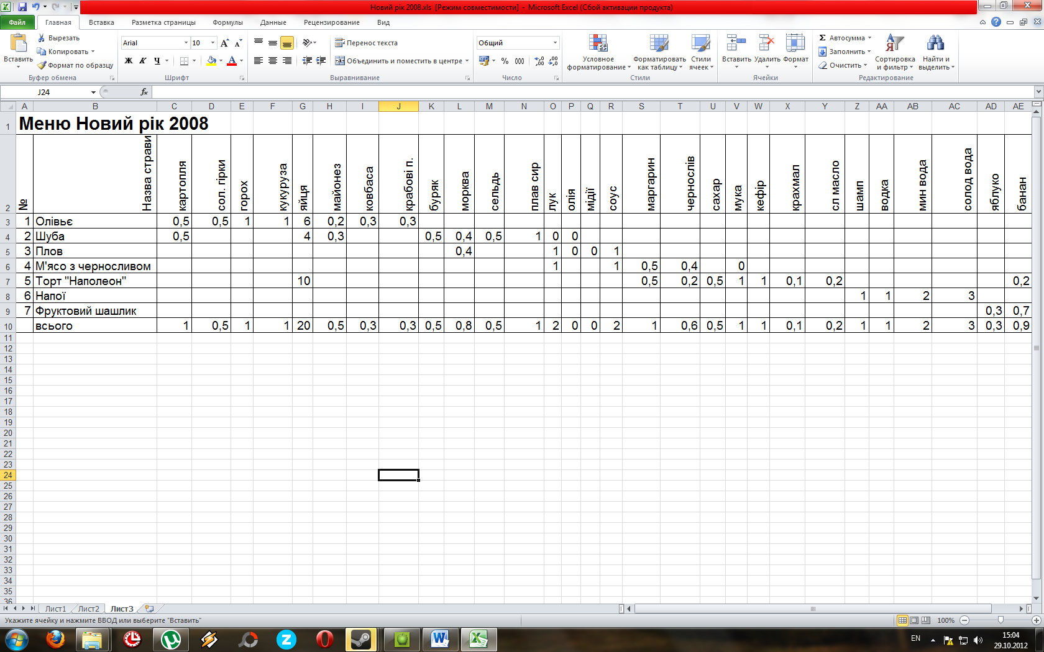
Мета практичної роботи: Виховувати в учнях вміння раціонально використовувати продукти, планувати витрати. Навчити учнів заповнювати електронні таблиці даними, використовувати панель інструментів для форматування текстових та числових даних, додавати, видаляти та копіювати данні. Навчити учнів вкладати формулу Суми чисел для діапазону комірок

2.3 «Сімейний бюджет» (Excel)
Передмова для практичного завдання
Що таке бюджет?
Бюджет – це постатейний перелік всіх доходів і витрат за певний період. Умовно бюджет можна представити у вигляді таблиці з декількома стовпцями.
У найпростішому варіанті таких стовпців чотири: у першому стовпці указується номер статті, в другому – найменування статті (наприклад, стаття «Заробітна платня»), в третьому стовпці, що носить найменування «План», містяться суми, заплановані на певний період. І, нарешті, в останньому, четвертому, стовпці відображається фактичне виконання бюджету – тобто скільки реально засобів було витрачено за звітний період.
Бюджет ділиться на дві частини – прибуткову і витратну. У прибуткову частину потрапляють всі доходи, які планується одержати за певний час, у витратній частині, відповідно, відображаються всі передбачувані витрати. Після підрахунку сум по всіх статтях обов'язково перевіряється, чи не перевищила витратна частина бюджету його прибуткову частину. Якщо ж витрати раптом перевищили доходи, то можливі два шляхи рішення виниклої проблеми: або скорочувати витрати по тих або іншим статтям, або ж шукати додаткові джерела фінансування.
Іноді буває, що в кінці певного періоду (за період найчастіше береться місяць) у підприємства залишилися невитрачені грошові кошти. Такий залишок заносять в особливу статтю під назвою «Залишок засобів на початок періоду» - фактично він збільшує прибуткову частину бюджету на наступний період.
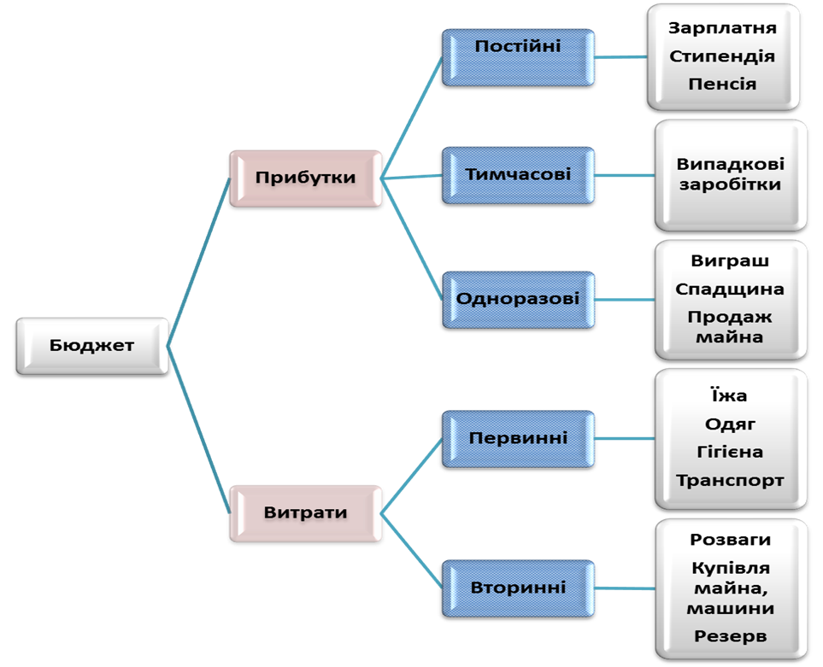

Як спланувати сімейний бюджет?
Як застосувати використовувану на підприємствах теорію бюджетування до сімейних фінансів? Дуже просто. Сідаємо за комп'ютер і малюємо таблицю: стовпців в ній буде три, а рядків спершу – два: прибуткова і витратна частини бюджету. Як планований період для прикладу візьмемо місяць.
Отже, плануємо прибуткову частину сімейного бюджету. Подумайте, з яких статей складатимуться доходи вашої сім'ї на планований місяць? Сюди можуть бути віднесені і заробітна платня, пенсії, стипендії, виплати дитячої допомоги, а також премії і оплата різного роду шабашок. У стовпці «План» навпроти кожної статті проставте суму передбачуваних надходжень до сімейного бюджету. Тепер додайте ще один рядок, озагальнивши її «Разом доходів», і підрахуйте суму фінансових коштів, на яку ваша сім'я може розраховувати в наступний місяць.
Переходимо до витратної частини сімейного бюджету. З витратами, як правило, виникають певні труднощі: звичайно, розмір квартплати і інших комунальних платежів більш-менш фіксований, але хто і коли досконально підраховував, скільки грошей в місяць йде на хліб або молоко? Природно, що суми планованих витрат сімейного бюджету будуть приблизними, важливо лише обмежити певні рамки. У підсумковому рядку підраховуємо, яку суму ваша сім'я може дозволити собі витратити у наступному місяці.
Якщо ваша сім'я відноситься до тих, хто для здійснення крупних покупок вважає за краще копити, а не користуватися кредитами, то внесіть до бюджету ще один рядок «Накопичення». Суми з цього рядка переносите з періоду в період наростаючим підсумком до тих пір, поки не накопичите потрібну кількість засобів.
Ще одна необхідна стаття – «Резерв». Сімейний бюджет обов'язково повинен передбачати засоби на непередбачені витрати, чи то незаплановані покупки, гроші на термінове лікування або інші екстренні потреби.
Тепер підрахуємо, чи вистачить передбачуваних доходів на передбачувані витрати. Для цього з суми в рядку «Разом доходів» віднімете «Разом витрат», «Накопичення» і «Резерв». Якщо залишок вийшов негативним, думайте, що робити: відмовлятися від деяких витрат, брати кредит або шукати шабашку.
Як відобразити факт виконання сімейного бюджету?
Можливо, перший час доведеться підраховувати суми по чеках і корінцях від квитанцій. Втім, сімейний бюджет хороший тим, що не вимагає математичної точності в підрахунках – найчастіше буває досить більш-менш точно вказати значення витрачених сум.
Умова завдання.
1. Створити в Excel Таблицю, що буде відображати прибуткову та витратну частину сімейного бюджету.
2. Визначити статті постійних, тимчасових й одноразових прибутків.
3. Визначити первинні та вторинні витрати в родині.
4. Заповнити таблицю даними, що відображають матеріальне становище середньостатистичної родини в Україні, що складається з 4 осіб.
5. Закласти формули для розрахунку загальних сум прибуткових та витратних статей, та знайти їх різницю.
6. Проаналізувати отриманий результат. Зробити висновок.

Учні виконують роботу повністю самостійно під наглядом вчителя. Потім кожна група захищає свій проект бюджету та обговорюють його.
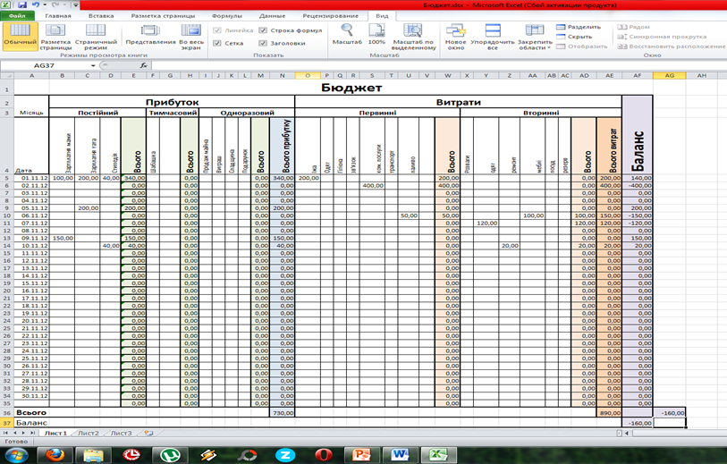
Мета практичної роботи: Сформувати в учнях вміння планувати прибутки та видатки своєї родини, раціонально використовувати грошові ресурси, закріпити навички та вміння працювати з електронною таблицею, привчити до самостійної творчої роботи, навчити аналізувати виконану роботу та захищати її.

ІІІ. Приклади практикумів

3.1 «Заробітна платня» (Excel)
Передмова для практичного завдання
Заробі́тна пла́та — винагорода, обчислена, зазвичай, у грошовому виразі, яку за трудовим договором власник або уповноважений ним орган виплачує працівникові за виконану ним роботу. Розмір зарплати залежить від складності та умов виконуваної роботи, професійно-ділових якостей працівника, результатів його праці та господарської діяльносты підприємства.
В.Петті в XVII ст. вважав, що зарплата — це ціна праці. У сучасній економічній теорії праця однозначно вважається фактором виробництва, а заробітна плата — ціною використання праці робітника. Прихильниками цієї концепції є відомі американські економісти П.Самуельсон, В.Нордгауз.
Організації і фірми виплачують заробітну плату в грошовій формі, це обумовлено наявністю товарно-грошових відносин і ринку. Держава і підприємство встановлюють такі принципи диференціації заробітної плати працівників:
- величина заробітної плати залежить від складності праці, професійних навичок і кваліфікації робітника;
- величина заробітної плати залежить від умов роботи, від її важкості, шкідливості для здоров'я. Праця у важких і шкідливих умовах оплачується вище;
- величина заробітної плати залежить від результатів виробничої діяльності фірми в цілому.
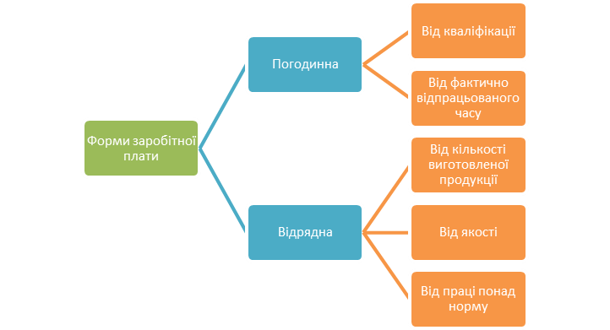
Тари́фна ста́вка — елемент тарифної сітки, який визначає годинний (денний або місячний) розмір оплати праці працівника в залежності від складності виконуваних робіт або його кваліфікації (присвоєного йому тарифного розряду).
Умова завдання.
Розробити таблицю для розрахунку нарахувань зарплатні та утримань для 10 робітників однієї фірми. Форма оплати – тарифна ставка. Оплата праці робітника не залежить від кількості робичх днів у поточному місяці.

Оплата працівника залежить:
• Від кількості відпрацьованих днів у поточному місяці;
• Від коефіцієнта премії.
Відомість повинна відображати утримання за:
• Податок на прибуток – 15%
• Пенційний фонд – 2%
• Соціальне страхування – 1%
• Соціальне страхування на випадок безробіття – 0,6%

Таблиця повинна рахувати суми нарахувань, суми утримань, загалом та суму до сплати.
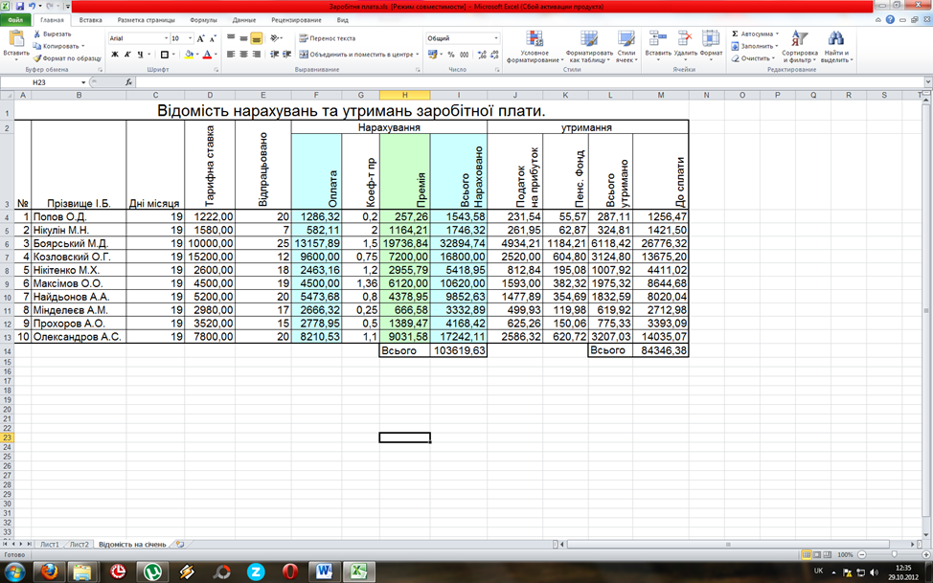
Робота розрахована на виконання протягом 3 уроків:
1 урок.
Проектування таблиці «Відомість нарахувань та утримань заробітної плати»:
1) Табельний номер працівника
2) Прізвище та ім’я працівника
3) Стаж роботи
4) Кваліфікація (категорія І, ІІ ІІІ, спеціаліст)
5) Кількість днів у поточному місяці
6) Тарифна ставка
7) Фактично відпрацьовано

2 урок.
Додаємо у таблицю стовпчики нарахувань:
8) Нарахування: оплата за працю, премія, коефіцієнт премії, загальна сума нарахувань.
Додаємо стовпчики утримань.
9) Утримання: податок на прибуток, пенсійний фонд (2%), соціальне страхування (1%), соціальне страхування на випадок безробіття (0,6%).
Податок на прибутки фізичних осіб в Україні
Для опадаткування більшості прибутків встановлена 15 % ставка від об’єкту оподаткування, яка є основнною ставкою податку з прибутків фізичних осіб.
C 01.01.2007 алгоритм розрахунку податку із заробітної платні такий:
• ПДФО = (ЗП – СФ - ПСП) * 15%, де ПДФО - податок з прибутків фізичних осіб
• ЗП - нарахована місячна Заробітна Платня
• СФ - внески в три Соціальні Фонди
• ПСП - Податкова Соціальна Пільга
Об’єктом оподаткування є місячний оподатковуваний прибуток, в склад якого може входити у вигляді заробітної плати, інші виплати та винагородження.
3 урок.
Закладання формул для підрахунків. Налагодження та перевірка таблиці.
Мета практикуму: Роз’яснити учням принцип погодинної форми нарахувань заробітної плати, що таке премія, податок на прибутки, доцільність соціальних нарахувань. Закріпити навички роботи в електронній таблиці Excel: раціонально використовувати панель інструментів для швидкого створення таблиці, форматування даних, закладання та копіювання формул, вставки та видалення строк та стовпчиків.

3.2 «Надання кредиту» (Excel)
Передмова для практичного завдання
Платіж у кредит передбачає, що покупець оплачує суму, обумовлену у контракті через якийсь час після поставки товару. Таким чином, продавець надає покупцеві комерційний (товарний) кредит. Оскільки одна фірма дає кредит іншій, такий кредит називається ще й фірмовим товарним кредитом.
Межа кредиту не перевищує 10% від капіталу покупця. Кредит надається не на всю суму контракту, а на 80-85%, а решту покупець оплачує авансом. За термінами комерційні кредити поділяються на короткострокові (більше 1 р.), середньострокові (1-5 р.) та довгострокові (5-10 р. і більше).
Перелік документів необхідних для одержання середньострокового кредиту:
1) Довідка про середню зарплатню за півроку членів родини;
2) Паспорт;
3) Товарний чек з магазину.

Умова завдання.
Практична робота виконується протягом 3 уроків.
1 урок. Готуємо дві довідки про середню зарплатню на основі практичної роботи «Заробітна платня» на двох членів сім’ї – батька та мати. За допомогою пошукової системи знайти відповідну форму для заповнення. Створити в Еxcel документ з таблицею для розрахунку середньої зарплатні.
Робота виконується самостійно.
2 урок. Підготовка товарного чеку на основі практичної роботи «Товарний чек». За допомогою пошукової системи знайти відповідну форму для заповнення. Створити в Excel документ, що має форму товарного чеку, назви товару, ціну, та суму для сплати в банк.
Робота виконується самостійно.
3 урок. Група ділиться на дві. Кожна буде представляти незалежний банк, який може надати кредит покупцю. Учні розробляють умови надання кредиту: відсоток першого внеску, комісійний збір, річні. Проектування таблиці для розрахунку сум для сплати на кожен місяць.

3.3 «Торговельний центр» (Excel ,СУБД Access)
Передмова для практичного завдання
Що таке бази даних?
Людина в процесі інформаційної діяльності збирає й накопичує відомості про навколишній світ. До появи обчислювальної техніки вся інформація зберігалася звичайно в письмовому або друкованому виді. Однак чим більше були обсяги інформації, з якими приходилось оперувати людині, тим гостріше вставало питання збереження інформації та її обробки.
Однієї з важливих функцій інформатики є організація зберігання інформації з метою швидкого пошуку необхідних даних. Для цього вся збережена в комп'ютері інформація повинна бути розсортована по ряду ознак. Будь-яка зміна інформації повинна миттєво враховуватися.
Access - система управління базами даних (СУБД). Використовують Access для зберігання та пошуку даних, подання інформації в зручному вигляді та автоматизації виконання повторюваних завдань. За допомогою Access можна розробляти прості і зручні форми введення даних, обробки даних і створення складних звітів.
У цій практичній роботі передбачається, що учні вже ознайомлені з інтерфейсом СУБД Access, засобами створення простих таблиць за допомогою конструктора, вміють встановлювати властивості полей таблиць.
Торговельний центр як інформаційна система.
Тенденція зростання платоспроможного попиту населення України позитивно впливає на динаміку розвитку торговельних мереж корпоративного типу. В Україні функціонує близько 60 великих торгових центрів загальною площею більше 2000 тис. кв.м.
Торговельний Центр являє собою групу торгових підприємств розташованих в одному комплексі будівель і керованих як єдине ціле. Тут мають місце і магазини продуктів, одягу, взуття, дорогоцінних металів, також в такому центрі є бари, казино, кафе і навіть кінотеатри. Організація даного бізнесу є досить таки складним процесом.
Структура економічної інформації зумовлена її призначенням в управлінні господарською (комерційною) діяльністю. Залежно від цілей і завдань економічна інформація групується в інформаційні сукупності, кількісні виміри яких здійснюються номенклатурами, а останні складаються з позицій. До номенклатури входить повний перелік попередньо згрупованих позицій за будь-якою якісно однорідністю. Для зручності кожній позиції присвоюється умовне позначення у вигляді індексу або коду. Номенклатура та її позиції - це певна система економічних показників досліджуваних об'єктів.
Економічна інформація відбиває всі аспекти діяльності виробничих та торговельних систем і систем інших галузей невиробничої сфери в чисельному виразі - у натуральних, трудових, вартісних та інших показниках.

Умова завдання.
Розробити базу даних, що складається з 4 таблиць:
1. Працівники. (Назви полей – ТабНомер, ПІБ, Стать, Вік, Посада, Тариф)
2. Постачальники. (Назви полей – КодПост, НазваОрг, МістоАдреса, Директор, Тел)
3. Група товарів. (Назви полей – КодГрупиТов, ГрупаТов)
4. Товар. (Назви полей – КодТов, НазваТов, Ціна)

1 урок: Контсруювання основних таблиць Бази даних.
2 урок: Заповнення даними основних таблиць.
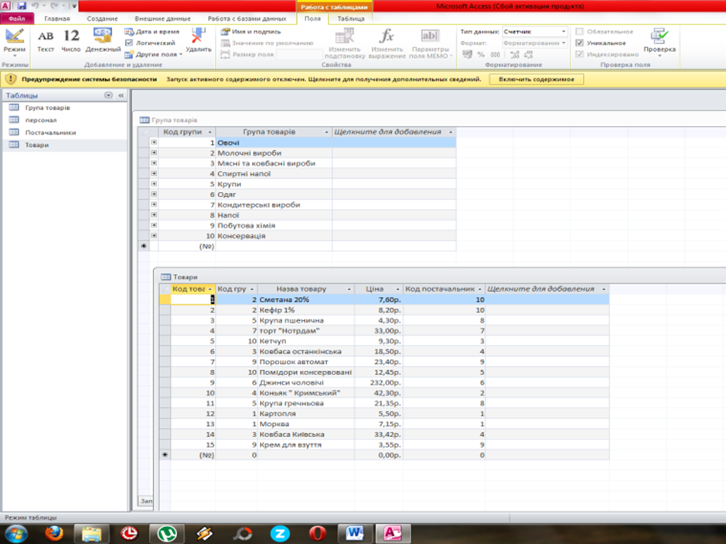

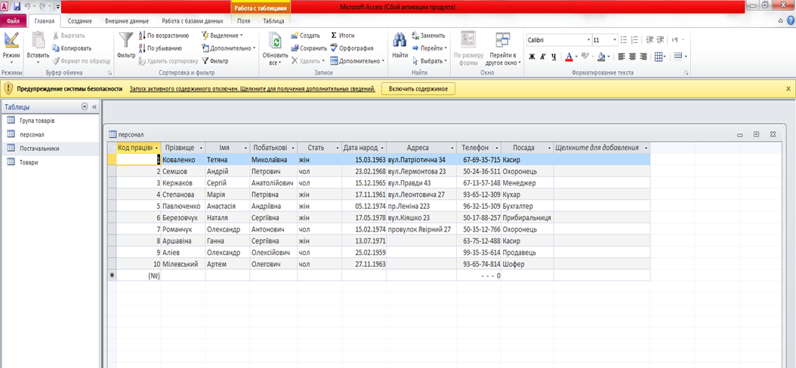
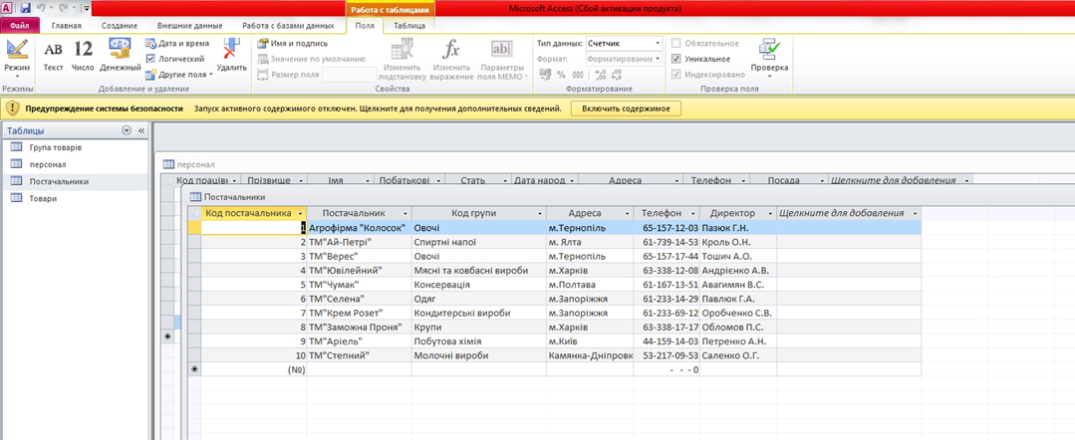
Мета практичної роботи: Навчити учнів групувати економічну інформацію за допомогою СУБД Access. Ознайомити учнів з конструктором таблиць СУБД. Навчити створювати таблиці, наповнювати їх даними економічного характеру та особистого характеру.

3.4 «Раціональне харчування» (Excel)
Передмова для практичного завдання
Для актуалізації проблеми можна скористатися презентацією учителя, що була створена для проведення уроку з Основ здоров’я «Раціональне харчування». Особливо важливо згадати про презентації, які були створені учнями, як домашнє завдання на тему: «Національні кухні» та переглянути їх.
Харчування забезпечує організм енергією, необхідною для процесів життєдіяльності. Відновлення клітин і тканин в організмі відбувається за рахунок надходження з їжею пластичних речовин - білків, жирів, вуглеводів, вітамінів, мінеральних речовин. Крім того, їжа джерело утворення ферментів, гормонів та інших регуляторів обміну речовин в організмі. Правильне харчування, з урахуванням умов життя, праці, побуту забезпечує сталість внутрішнього середовища організму людини, діяльність різних органів і систем, гармонійний розвиток, високу працездатність.
Раціональне харчування - це правильно організоване і своєчасне забезпечення організму смачно приготовленою і безпечною їжею, вміст в раціоні оптимальної кількості харчових речовин, необхідних для розвитку і життєдіяльності організму.
Для нормальної життєдіяльності людини необхідно не тільки забезпечення адекватної (відповідно потребам організму) кількості енергії і харчових речовин, але і дотримання відповідних співвідношень між чисельними факторами харчування.
Харчування з оптимальним співвідношенням харчових речовин (БЖВ та мінеральних речовин) вважають збалансованим. В природі не існує ідеальних продуктів харчування, які містили б всі харчові речовини, необхідні людині (за винятком материнського молока). Тільки різноманітні продукти харчування в раціоні забезпечують його харчову цінність, тому що різні продукти доповнюють один одного відсутніми компонентами. Крім того, різноманітне харчування сприяє кращому засвоєнню їжі.
“Ratio” - в перекладі з грецької означає розум, наука, а також розрахунок. Таким чином, раціональне харчування - це розумне, точно розраховане забезпечення людини їжею. Воно передбачає:
• відповідність харчування фізіологічним потребам та енерговитратам організму;
• дотримання кількісної та якісної збалансованості за основними харчовими та біологічно активними речовинами в добовому раціоні;
• дотримання правильного режиму харчування.

Умова завдання.
1 крок: Скласти раціон на один день у вигляді таблиці в Excel, де буде враховуватися кількість продукту в грамах.
2 крок: Доповнити таблицю стовпчиками, що будуть відображати склад по БЖВ у грамах та відсотках на 100 грамів продукту та калорійність на 100 грамів продукту.
3 крок: Закласти формули розрахунку відсотків БЖВ, калорійності їжі, їх кількості у даній кількості продукту.
4 крок: Закласти формули для розрахунку загальної кількості калорійності, БЖВ та їх відсотків.
1 крок учні виконують самостійно;
2 крок учні виконують за допомогою пошукової системи Інтернету;
3,4 крок учні виконують за допомогою вчителя.
Учитель за допомогою проектора пропонує свій варіант електронної таблиці.
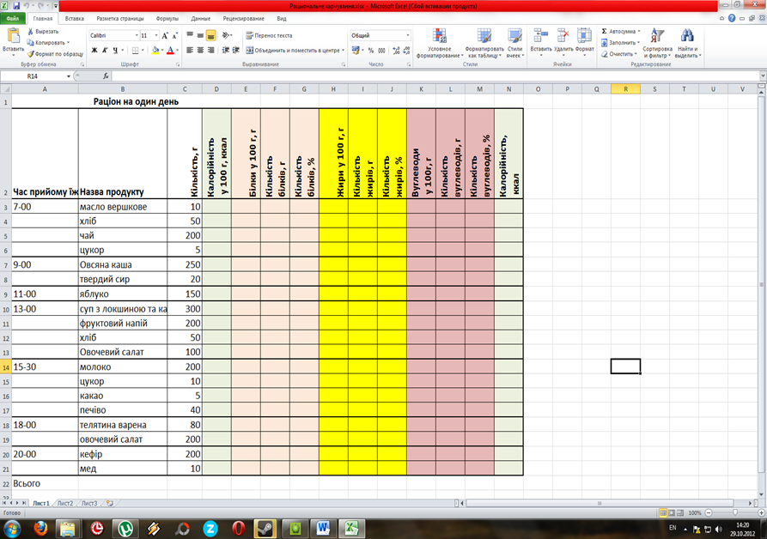

Практична робота достатньо об’ємна, тому її краще розбити на частини:
1 урок – виконання 1 кроку – проектування та форматування таблиці, друкування таблиці для заповнення.
2 крок виконується вдома – учні за допомогою Інтернету шукають інформацію про склад продуктів на різноманітних дієтичних та кулінарних сайтах.
2 урок – заповнення таблиці даними, та виконання 3 кроку разом з учителем.
4 крок учні намагаються виконати вдома самостійно.
3 урок – завершення роботи над раціоном дня, закладання формул для розрахунку загальної кількості БЖВ та калорійності.
Мета практичної роботи: Набути навички планування харчування з урахуванням умов життя, праці, віку людини. Закріпити навички працювання в електронній таблиці: створювати таблицю, заносити дані, формули, форматувати шрифт, використовувати кольори для зорового сприйняття, копіювати дані, переносити їх в інше місце, додавати та видаляти стовпики та строки, використовувати панель інструментів програми для раціонального використання часу.

